

成人の日

**日**

**月**

**火**

**水**

**木**

**金**

**土**

(元旦)

振替休日

元日

**29**

**30**

**31**

**22**

**23**

**24**

**25**

**26**

**27**

**28**

**15**

**16**

**17**

**18**

**19**

**20**

**21**

**8**

**9**

**10**

**11**

**12**

**13**

**14**

**1**

**2**

**3**

**4**

**5**

**6**

**7**



建国記念の日

**日**

**月**

**火**

**水**

**木**

**金**

**土**

**7**

**9**

**8**

**11**

**10**

**6**

**5**

**26**

**27**

**28**

**29**

**19**

**20**

**21**

**22**

**23**

**24**

**25**

**12**

**13**

**14**

**15**

**16**

**17**

**18**

**1**

**2**

**3**

**4**



**日**

**月**

**火**

**水**

**木**

**金**

**土**

春分の日

**25**

**26**

**27**

**28**

**29**

**30**

**31**

**18**

**19**

**20**

**21**

**22**

**23**

**24**

**11**

**12**

**13**

**14**

**15**

**16**

**17**

**4**

**5**

**6**

**7**

**8**

**9**

**10**

**1**

**2**

**3**

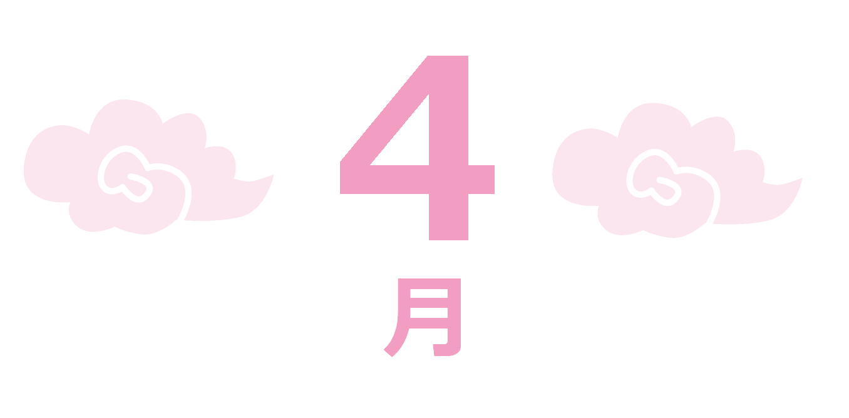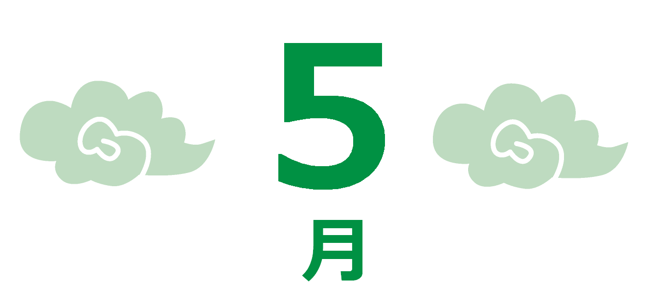

昭和の日

**日**

**月**

**火**

**水**

**木**

**金**

**土**

(昭和の日)

振替休日

**9**

**8**

**14**

**13**

**12**

**11**

**10**

**29**

**30**

**22**

**23**

**24**

**25**

**26**

**27**

**28**

**15**

**16**

**17**

**18**

**19**

**20**

**21**

**1**

**2**

**3**

**4**

**5**

**6**

**7**

憲法記念日

**日**

**月**

**火**

**水**

**木**

**金**

**土**

こどもの日

みどりの日

**9**

**8**

**12**

**11**

**10**

**7**

**6**

**27**

**28**

**29**

**30**

**31**

**20**

**21**

**22**

**23**

**245**

**25**

**26**

**13**

**14**

**15**

**16**

**17**

**18**

**19**

**1**

**2**

**3**

**4**

**5**



**日**

**月**

**火**

**水**

**木**

**金**

**土**

**6**

**5**

**9**

**8**

**7**

**4**

**3**

**24**

**25**

**26**

**27**

**28**

**29**

**30**

**17**

**18**

**19**

**20**

**21**

**22**

**23**

**10**

**11**

**12**

**13**

**14**

**15**

**16**

**1**

**2**

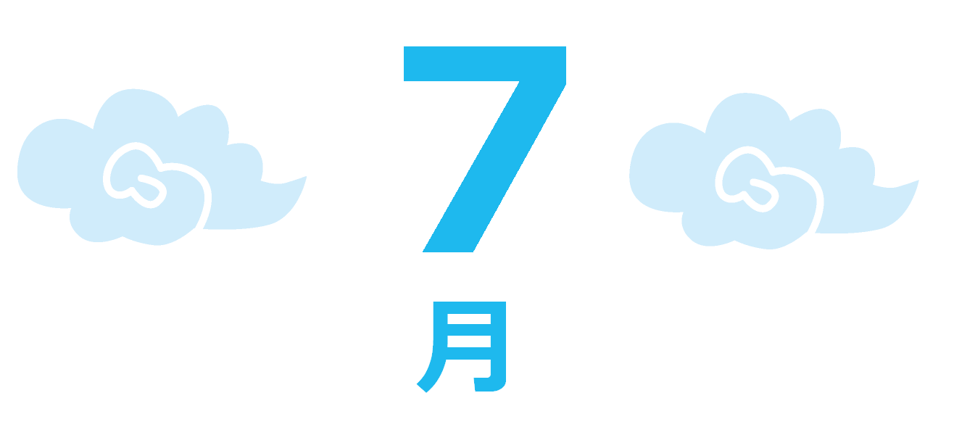

**日**

**月**

**火**

**水**

**木**

**金**

**土**

海の日

**29**

**30**

**31**

**22**

**23**

**24**

**25**

**26**

**27**

**28**

**15**

**16**

**17**

**18**

**19**

**20**

**21**

**8**

**9**

**10**

**11**

**12**

**13**

**14**

**1**

**2**

**3**

**4**

**5**

**6**

**7**



**日**

**月**

**火**

**水**

**木**

**金**

**土**

**7**

**9**

**8**

**11**

**10**

**6**

**5**

**26**

**27**

**28**

**29**

**30**

**31**

**19**

**20**

**21**

**22**

**23**

**24**

**25**

**12**

**13**

**14**

**15**

**16**

**17**

**18**

**1**

**2**

**3**

**4**

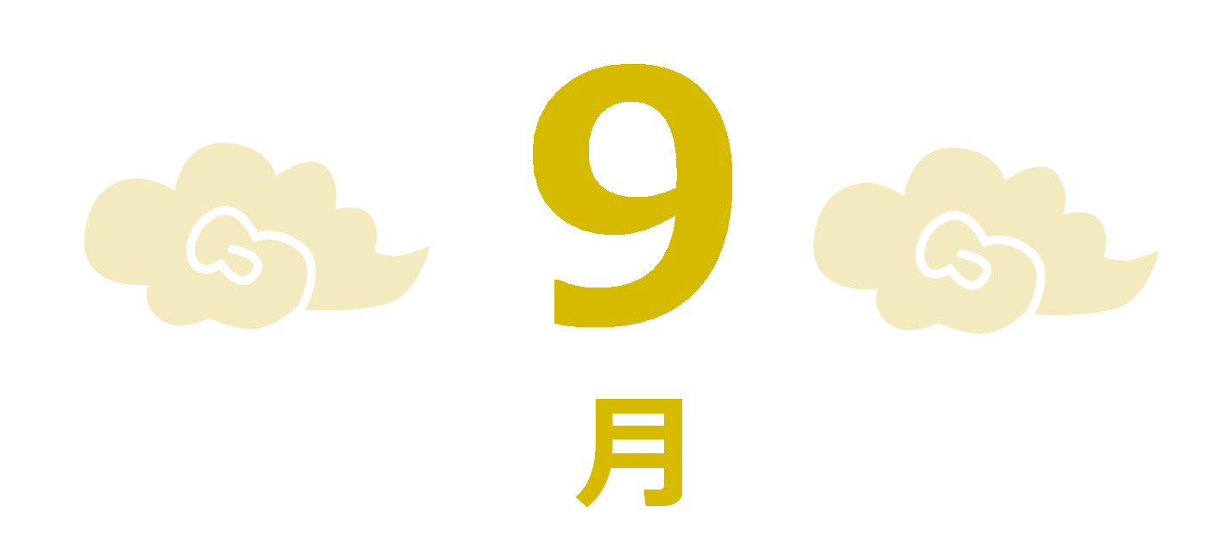

秋分の日

敬老の日

**日**

**月**

**火**

**水**

**木**

**金**

**土**

**2330**

**29**

**28**

**27**

**26**

**25**

**24**

**5**

**4**

**8**

**7**

**6**

**3**

**2**

**16**

**17**

**18**

**19**

**20**

**21**

**22**

**9**

**10**

**11**

**12**

**13**

**14**

**15**

**1**

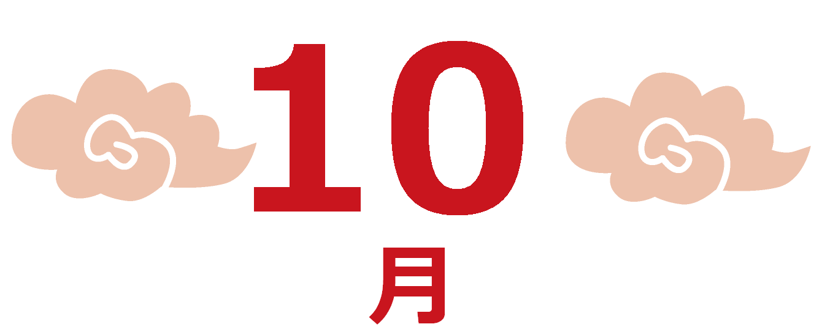

体育の日

**日**

**月**

**火**

**水**

**木**

**金**

**土**

**28**

**29**

**30**

**31**

**21**

**22**

**23**

**24**

**25**

**26**

**27**

**14**

**15**

**16**

**17**

**18**

**19**

**20**

**7**

**8**

**9**

**10**

**11**

**12**

**13**

**1**

**2**

**3**

**4**

**5**

**6**

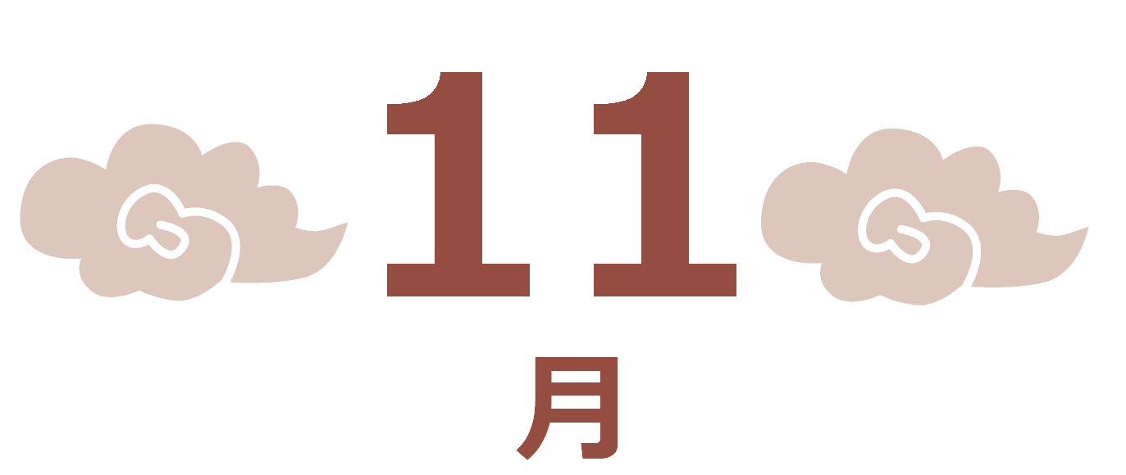

勤労感謝の日

文化の日

**日**

**月**

**火**

**水**

**木**

**金**

**土**

**10**

**7**

**6**

**9**

**8**

**5**

**4**

**25**

**26**

**27**

**28**

**29**

**30**

**18**

**19**

**20**

**21**

**22**

**23**

**24**

**11**

**12**

**13**

**14**

**15**

**16**

**17**

**1**

**2**

**3**

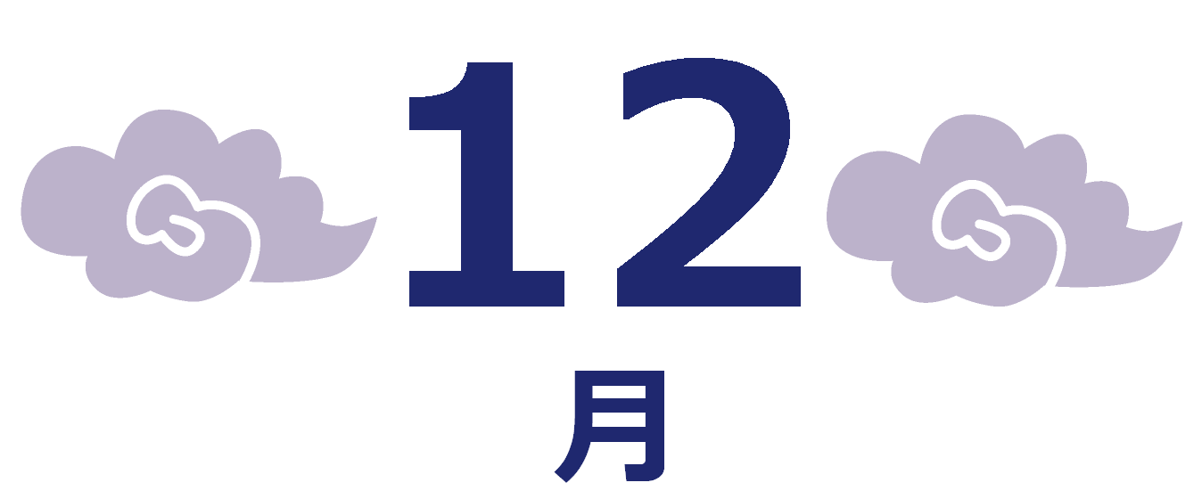

天皇誕生日

**日**

**月**

**火**

**水**

**木**

**金**

**土**

振替休日

(天皇誕生日)

**2431**

**2330**

**29**

**28**

**27**

**266**

**25**

**9**

**15**

**14**

**13**

**12**

**11**

**10**

**4**

**5**

**8**

**7**

**6**

**3**

**2**

**16**

**17**

**18**

**19**

**20**

**21**

**22**

**1**